**ใบงานที่ 5 Thread**

1. ใบงานนี้จะเป็นการศึกษาการพัฒนาโปรแกรมแบบมัลติเทรด คือการทำให้โปรแกรมแม่ข่ายสามารถรองรับการเชื่อมต่อจากลูกข่ายได้มากกว่า 1 connection โดยให้นักศึกษาสร้างไฟล์ชื่อ ThreadServerxxx.py(xxx=รหัสนักศึกษา 3 ตัวหลัง)

คัดลอกโค๊ดต่อไปนี้ไปใส่



**ใบงานที่ 5 Thread**

1. สร้างไฟล์ชื่อ ThreadClientxxx.py(xxx=รหัสนักศึกษา 3 ตัวหลัง)



1. รันโปรแกรม ThreadServer ระบุพอตที่ต้องการจะเปิดรับการเชื่อมต่อ(1024-65535) จากนั้นรับโปรแกรม ThreadClient ระบุ IP และ Port ที่จะเชื่อมต่อไปหา ทดลองพิมพ์ข้อความเพื่อส่งไปหา ThreadServer บันทึกผลการรันของทั้ง 2 โปรแกรม

**บันทึกผลการรัน........................................**

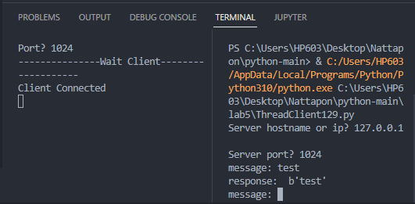

1. แก้ไขให้ข้อความที่รับกลับมาจาก ThreadServer จากเดิมมี b’ ติดมาด้วยให้เหลือเพียงข้อความปกติ

**บันทึกโค๊ดที่แก้ไขแล้ว...............................**

*import* socket

sock = socket.socket(socket.AF_INET, socket.SOCK_STREAM)

host = input("Server hostname or ip? ")

port = int(input("Server port? "))

sock.connect((host, port))

*while* True:

    data = input("message: ")

    sock.send((data).encode("utf-8"))

    print("response: ", sock.recv(1024).decode("utf-8"))

1. ทดลองรัน ThreadClient เพิ่มเป็น 3 Connect ทดลองส่งข้อความจากทุก Client ที่รันอยู่

**บันทึกผลการรัน........................................**

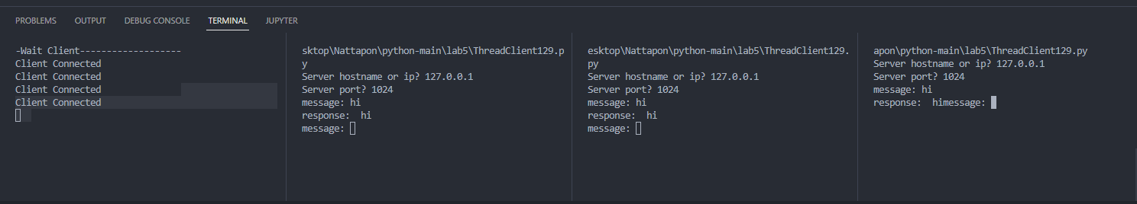

1. ทดลองออกจากโปรแกรม ThreadClient ทุกตัวโดยการกด Hotkey = Ctrl+c

**บันทึกผล ThreadClient และ ThreadServer................**

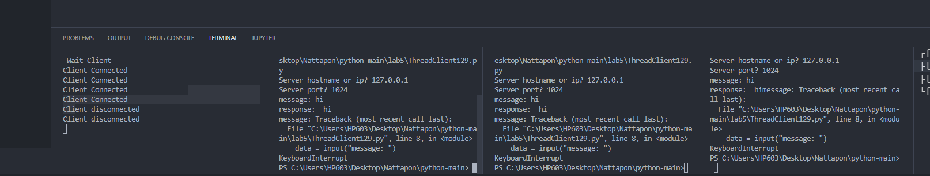

1. จากข้อ 6 ให้แก้ไขโปรแกรม ThreadClient โดยเมื่อผู้ใช้งานพิมพ์ @exit ให้ออกจากโปรแกรมสั่งเกตุผลที่เกิดกับ ThreadServer บันทึกผลและอธิบายว่าเหตุใดจึงเป็นเช่นนั้น

**บันทึกผล...........................**

1. ให้นักศึกษาแก้ไขให้ ThreadServer มีการแสดง IP และ Port **ของ** Client ที่เชื่อมต่อเข้ามา และให้ ThreadServer ส่งข้อความตอนรับไปยัง ThreadClient เพื่อบอกให้ ThreadClient ทราบว่า ThreadClient เชื่อมต่อเข้ามาเป็นลำดับที่เท่าไหร่ตั้ง ThreadServer เริ่มทำงาน

**บันทึกโค๊ด และ ผลการทำงาน........................**

1. ให้แก้ไข ThreadServer ให้สามารถแสดงข้อความที่ ThreadClient ส่งเข้ามาโดยให้ระบุว่าเป็นข้อความของ ThreadClient ใดส่งมาจากชื่อที่ผู้ใช้กรอกที่ ThreadClient นอกจากนี้ที่โปรแกรม ThreadClient จะต้องสามารถรับข้อความจาก ThreadClient อื่นๆ ที่เชื่อมต่อเข้ามาได้เช่นเดียวกันที่ ThreadServer ได้รับ ดังนั้น ThreadClient ที่เชื่อมต่อเข้ามาทุกคนจะเหก็นข้อความของ ThreadClient ที่ส่งเข้าไปทุกคน เช่นเดียวกัน ThreadServer(โปรแกรมแชท) ***ให้นักศึกษาปรับปรุงจากโปรแกรมเดิม ห้ามไปคัดลอกโปรแกรมใหม่จากที่อื่นมาเปลี่ยน แต่นำมาใช้งานร่วมได้